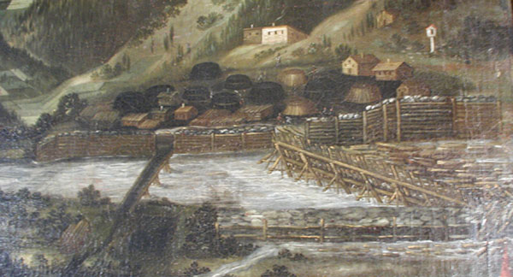
Votivbild 1688, Detail
Foto: Wolfgang Morscher, September 2004
Detail aus einem Votivbild 1688 in der Harter Kapelle. Sichtbar ist der Holzrechen in der Ziller, wo das getrifftete Holz zu Holzkohle verarbeitet wird.
"Holzkohle war neben Erz und Wasser die wichtigste Grundlage für die Erzeugung und Verarbeitung von Eisen. Bis gegen Ende des 19. Jahrhunderts wurden Brennherde, Hochöfen und Essen mit Holzkohle befeuert."
"1516 gab es bereits eine Holzklause im Finsingbach und die ersten Kohlenmeiler auf der Kohlwies in Kleinboden. 1577 betrug die Jahresproduktion 280 Tonnen Eisen. Dafür waren 2000 Fuder Holzkohle nötig. 1663 wurden in Helfenstein, heutige Kohlstatt - Gemeinde Hart, ein Holzlagerplatz und eine große Köhlerei angelegt und das über den Ziller und seine Seitenbäche getriftete Holz zu Holzkohle verarbeitet. Noch 1848 waren dort ein Köhlermeister und 22 Köhler beschäftigt, die bis zu 50 Meiler befeuerten."
Zitate aus: Bergbau- und Hüttengeschichte der Region Fügen/Fügenberg, Herbert und Anna Wenger, Heimatverein Fügen 2004, S. 66

